**ウィズブック保育園 大手　おさんぽマップ**



**いろは公園**

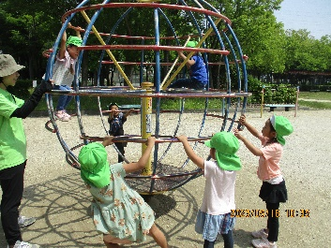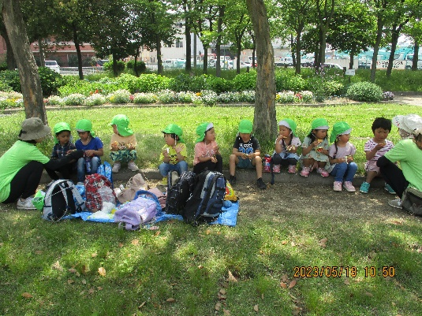

**芝生の丘**

いろは公園

子ども達が大好きなグローブジャングルがある公園です。遠足に出かけ、みんなでおやつやお弁当を食べることもあります♪

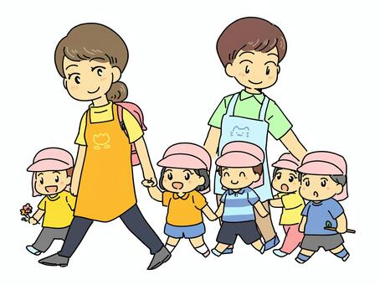

**ウッドデッキ**

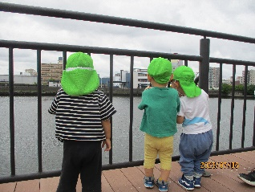

運河沿いに

ある芝生の丘。

眺めが良く、乗り物や鳥を見つけて喜んでいます！

寝転がると、とても気持ち良いのです♪



乳児さんは、ここでシャボン玉遊びもします♪

**いろは公園**

**緑道**

園からとても近い緑道。長い道で追いかけっこや鬼ごっこを楽しんでいます。

２３号線の下の

トンネルを通った先が

見づらいので注意！

**大手公園**

建物の前でジャンプしている人

大きな滑り台や、ボルダリングの遊具があります。

芝生の丘

**緑地公園**

２３号線

ブランコと滑り台のみの、少し小さめな公園。

緑道

広い広場もあり、幼児さんが体をたくさん動かして楽しんでいます！

ダンゴムシやバッタ

などの虫もたくさん！

中川運河

黒い背景と白い文字のロゴ

低い精度で自動的に生成された説明草の上にあるベンチに座る人々

水路に水がないときは、石を渡って楽しみます！

公園の手前には、どんぐりもたくさん！

**緑地西**

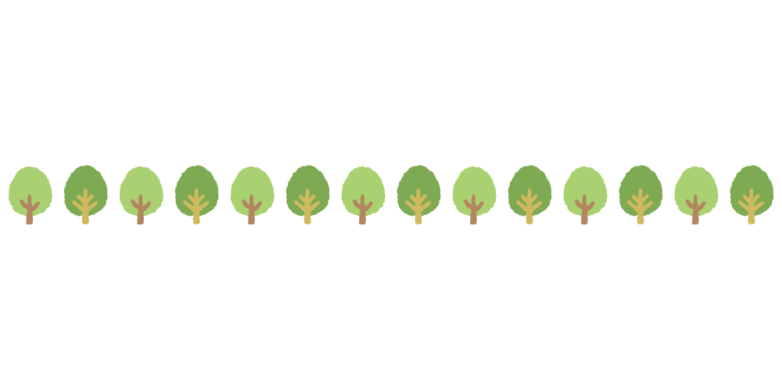

押しボタン

歩車分離式信号

緑地西に行くまでの長い直線で、かけっこを楽しんでいます！

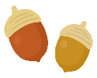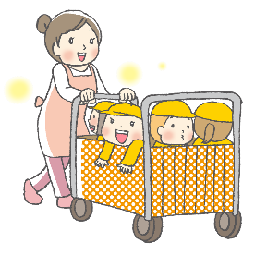

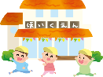

ウッドデッキ

建物の前に立っている人たち

歩道橋の

下から

車を見て

います♪

うねうね滑り台は、子ども達が大好きな遊具。鉄棒やブランコもあります♪

**緑地東広場**

大手小学校

庭にサッカーボールを蹴っている子供たち

遊具がない広場。

乳児さんがよく行く広場です！

緑地公園

緑地側から左折

してくる車から

歩行者が見づらいので

横断注意！

**緑地西広場**

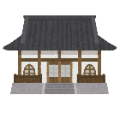公園でフリスビーを遊んでいる子供たち

緑地の中で、一番広い広場。しっぽとりなどの集団遊びも思い切りできます！

緑地東広場

大手公園

ボールを転がしたり、お友だちと手を繋いで歩いたり、虫を探したりして遊んでいます！

庭で遊んでいる子供たち

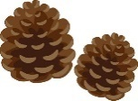

緑地寺前（松ぼっくりがたくさんあるよ！）

園庭よりも広く、凧揚げをするのにピッタリの場所です！

緑地西広場

緑地西